

小七·今日动态
• DAILY LIFE

↓↓↓
2026/1/6
我们的主题——《“乐”运动，“悦”成长》

一、来园情况

来园情绪：全部幼儿来园情绪比较稳定，孩子们还能开开心心地走进教室里，愿意选择自己喜欢的区域进行游戏，真不错！

- 重点观察记录
日期:2026.1.6
序号 | 姓名 | 午睡情况（⭐自主入睡  △晚睡） | 序号 | 姓名 | 午睡情况（⭐自主入睡  △晚睡）
1 | 赵妍希 | ⭐ | 16 | 杨星屹 | 请假
2 | 赵羽婧 | ⭐ | 17 | 陆玟佑 | ⭐
3 | 王文玥 | ⭐ | 18 | 赵凌枫 | 请假
4 | 侯伊诺 | ⭐ | 19 | 马浩宇 | 请假
5 | 李沐瑶 | 请假 | 20 | 郭启哲 | ⭐
6 | 黄一萌 | 请假 | 21 | 李恩硕 | ⭐
7 | 田冉 | ⭐ | 22 | 张奥寻 | ⭐
8 | 高雨桐 | ⭐ | 23 | 王晟源 | ⭐
9 | 樊予汐 | ⭐ | 24 | 赵泽皓 | ⭐
10 | 徐悠然 | ⭐ | 25 | 顾烨晨 | ⭐
⭐11 | 肖柠舟 | ⭐ | 26 | 姜词 | 请假
12 | 颜乐依 | ⭐ | 27 | 陈星睿 | ⭐
13 | 付轩珞 | ⭐ | 28 | 位知新 | 请假
14 | 陈欣悦 | ⭐ | 29 | 陈胤辰 | ⭐
15 | 崇梓渔 | ⭐ | 30 | 宋宛谣 | ⭐

三、集体活动
集体活动：美术《大家来运动》

在活动中能了解不同的运动姿态，尝试用线条、简单图形表现不同动态的人物形象的小朋友是：王文玥、郭启哲、侯伊诺、赵妍希、樊予汐、王晟源、徐悠然、赵泽皓、肖柠舟、颜乐依、付轩珞、陈欣悦、宋宛谣、
喜欢参加绘画活动，有初步表现美的能力的小朋友是：李恩硕、高雨桐、陆玟佑、赵羽婧、田冉、张奥寻、顾烨晨、陈星睿、陈胤辰、崇梓渔

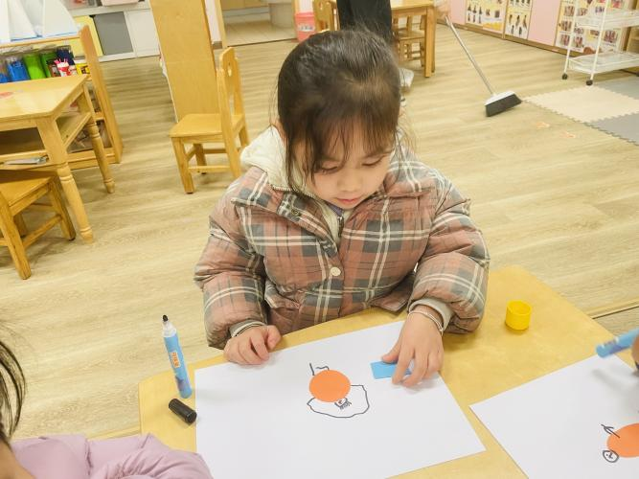
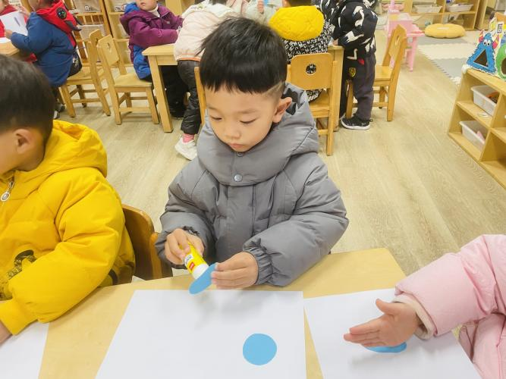

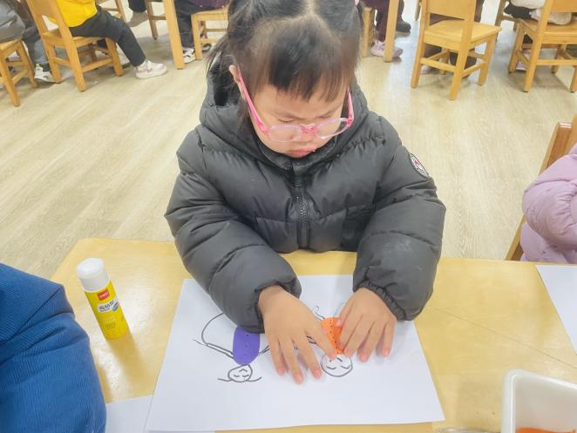
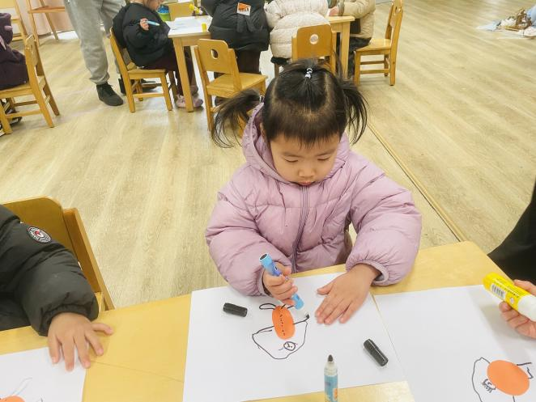

四、生活活动

生活活动：看、喂小动物啦！

愿意参观毛球部落，在参观过程中愿意用语言表达自己的所见所感的小朋友是：郭启哲、侯伊诺、赵羽婧、田冉、顾烨晨、陈星睿、陈胤辰、肖柠舟、颜乐依、徐悠然
能认真观察小兔子，并愿意给小兔子喂食的小朋友是：陆玟佑、王文玥、张奥寻、赵妍希、樊予汐、李恩硕、高雨桐、王晟源、赵泽皓、付轩珞、陈欣悦、宋宛谣、崇梓渔

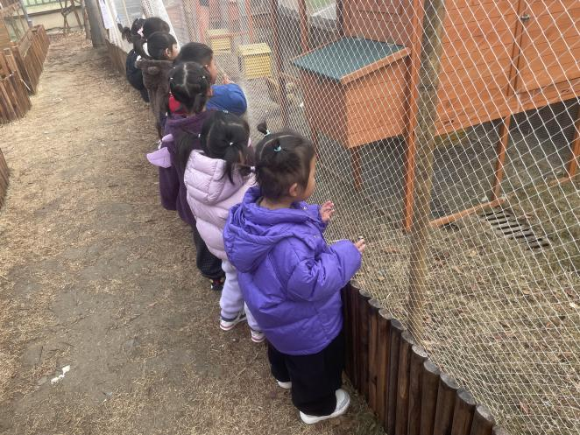
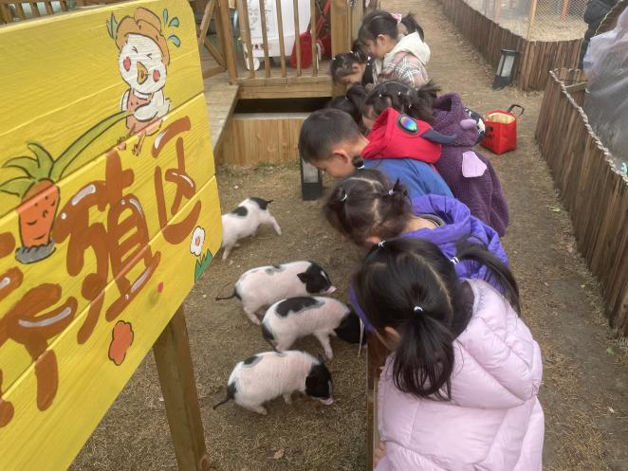

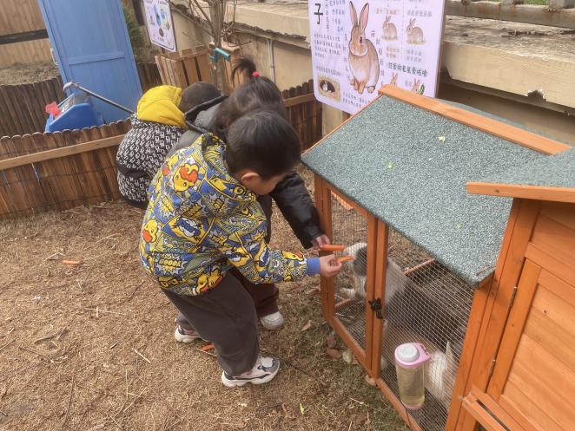
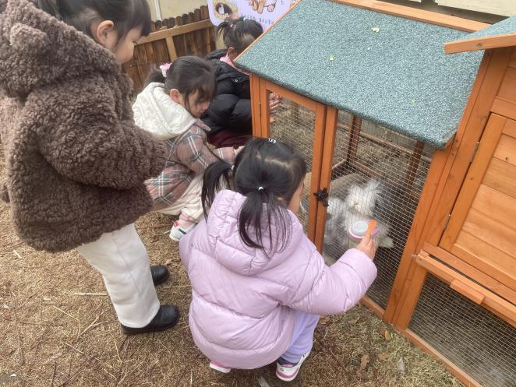

五、温馨提示

1.近几天气温有所下降，请大朋友为宝贝们做好保暖工作，合理的给宝贝增添衣服以防感冒。
2.每天需要请假的宝贝记得提前请假哦～请病假的宝贝如果去医院就医，请假时请一并把就诊病历发给老师存档哦～（没去医院就不需要）

